## OPIS PRZEDMIOTU ZAMÓWIENIA

**1. Przedmiotem zamówienia** **jest:**

***Dostawa zastawy stołowej do budynku bursy należącego do Szkoły Policji w Pile.***

**2. Zestawienie:**

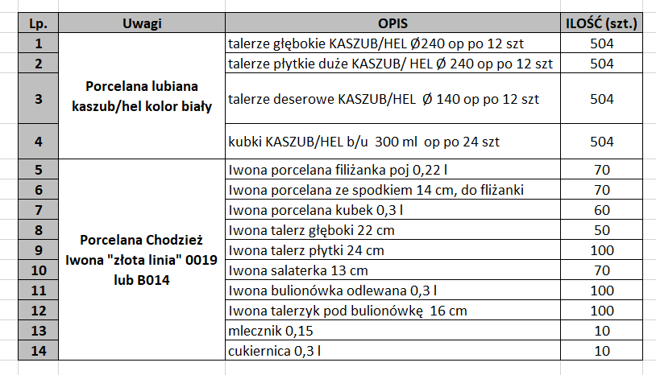

**3.Opis szczegółowy**

Przedmiotem zamówienia jest dostawa wraz z wniesieniem nowej, fabrycznie zapakowanej zastawy stołowej według powyższej tabeli.

Dostawa do Zamawiającego na następujący adres:

Szkoła Policji w Pile

Ul. Plac Staszica 3

64-920 Piła

**3.Termin realizacji**

Dostawa wraz z wniesieniem – 9 tygodni od daty podpisania umowy.